南宁金融集团开展党建品牌创建专题培训
为进一步提高党建品牌创建工作质量，提升培育基层党支部特色党建品牌，切实增强基层党组织活力和党建工作实效，5月31日，南宁金融集团举办2023年党支部书记和党务工作者培训，特别邀请南宁市国资委党建工作科副科长、国资委党委系统“党建智享”党员教育讲师团副团长吴颖妮到场进行专题授课。会议由集团党委副书记、董事、工会主席梁宇主持，集团所属各党支部班子成员、党务工作者等40余人参加会议。
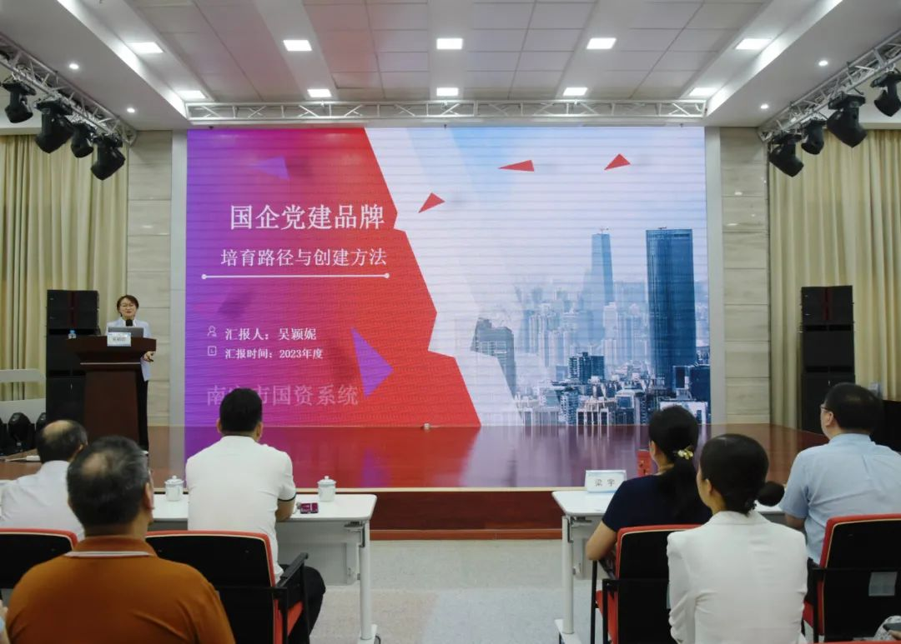
吴颖妮以《国企党建品牌培育路径与创建方法》为题，围绕为什么要创建党建品牌、“党建品牌”培育路径与创建方法、如何创建党建品牌等内容作了专题辅导，详细讲解了“党建是做什么工作，”党建品牌”作用是什么，“党建品牌”载体与经营生产关联是什么，“党建品牌”架构体系是什么等四个核心内容，从党建品牌的定位、主线、内涵、名称、LOGO设计、标语设计元素、视频拍摄思路等方面进行了介绍。同时，结合国有企业优秀党建品牌案例进行了深入浅出的解析，通过案例分享、互动交流、要点剖析等方式，拓展了基层党务工作者的创新思维，为基层党支部党建品牌创建提供新思路、新办法。
培训结束后，吴颖妮还进行“一对一”精准辅导，通过面对面答疑解惑的方式解决基层党务工作者在实际工作中遇到的问题和痛点，帮助提升基层党支部党建品牌创建质效。
“此次创建党建品牌培训的课程，内容生动有趣，案例经典贴切，给我们创建党建品牌工作提供了新的思路，下一步我们将解放思想，深入挖掘党业融合的契合点，提炼亮点特色，积极打造体现我们企业特色的党建亮点品牌。”恒富小贷公司党支部书记陈学庆表示。
下一步，南宁金融集团将以此次培训为契机，持续深化品牌创建内涵，不断强化品牌效应发挥，用品牌引领企业发展实践，以发展成果检验品牌创建成效，推动品牌创建与经营管理双促进、双提升，持续为集团高质量发展注入新动能。

